**И Н С Т Р У К Ц И Я**

**по созданию запроса в Naumen**

1. Запускаем ярлык на рабочем столе



1. В левом верхнем углу браузера нажимаем кнопку Создать запрос

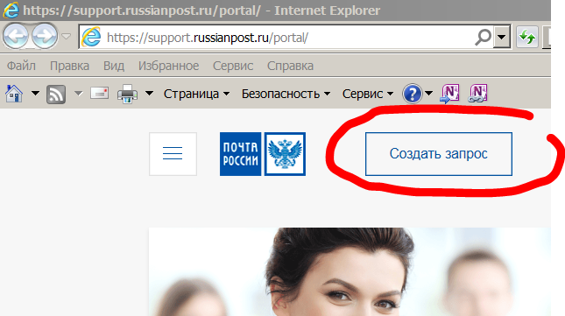

1. Выбираем вид услуги: для замены картриджа выбираем Печатающие устройства

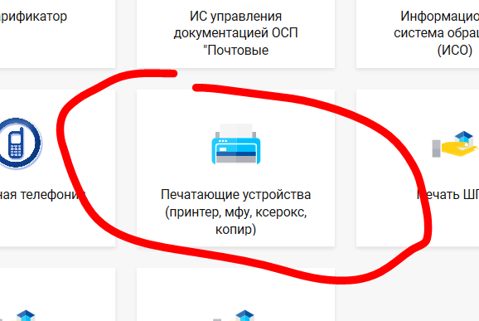

1. Выбираем вид запроса

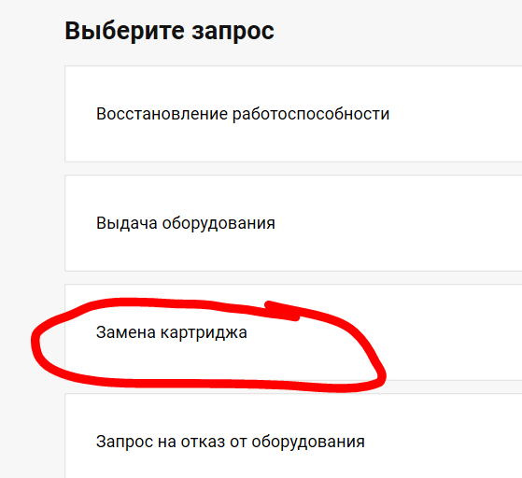

1. Заполняем указанные поля и нажимаем кнопку Сохранить

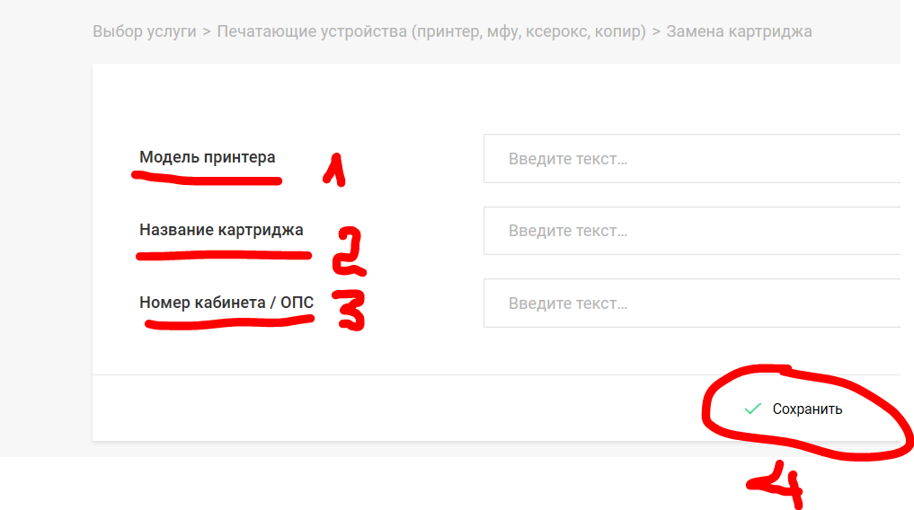

Для картриджей МФУ указываем:

Модель принтера Samsung Xpress M2870FD;

Название картриджа:MLT-D115L;

Номер кабинета/ОПС: индекс ОПС.

1. Запрос создан. Номер запроса указан вверху.

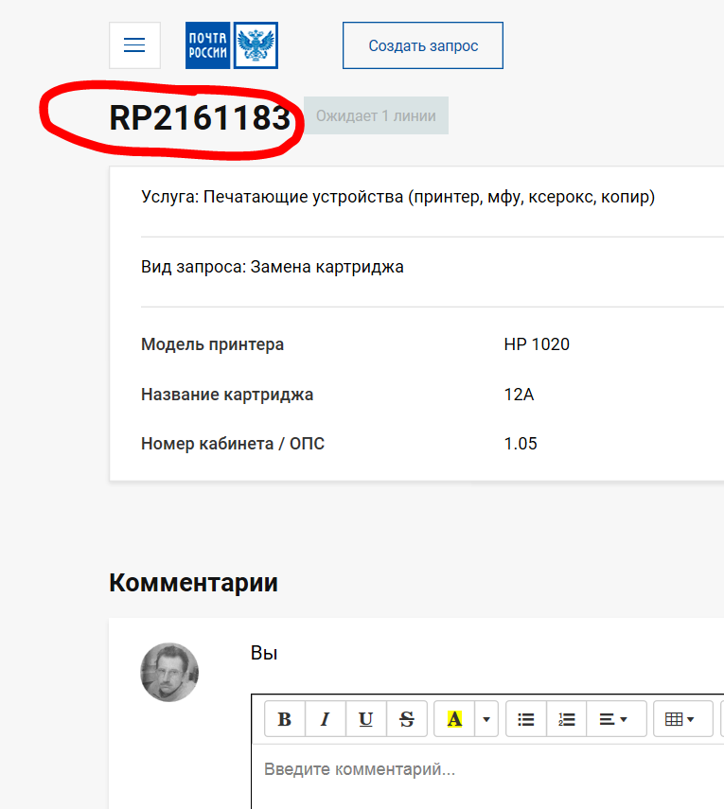

1. По результатам действий с Вашим запросом Вы будете получать уведомления в электронную почту.

**Внимание! Очень важный момент!**

1. После решения запроса на вашу электронную почту придет письмо «оценить качество оказанной Вам услуги»

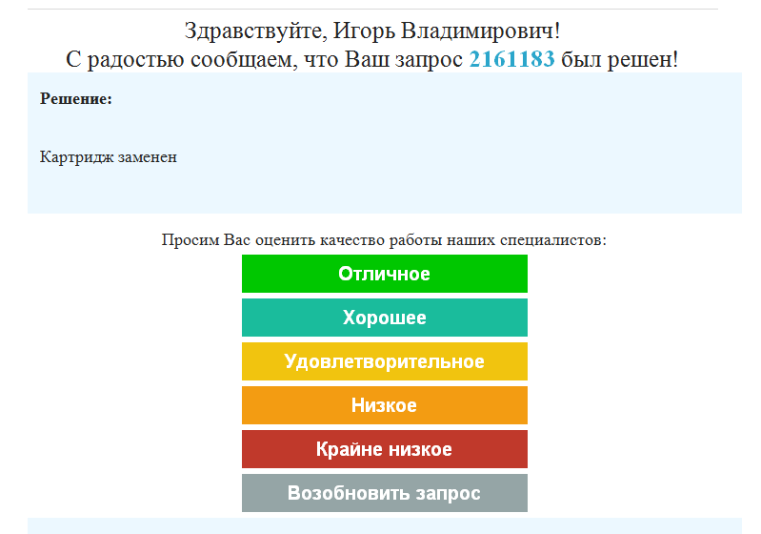

Необходимо обязательно оценить сделанную работу, нажав на соответствующий прямоугольник!

1. После этого вы перейдете в систему Наумен, где надо еще раз выбрать оценку (кружок) и нажать кнопку Оценить

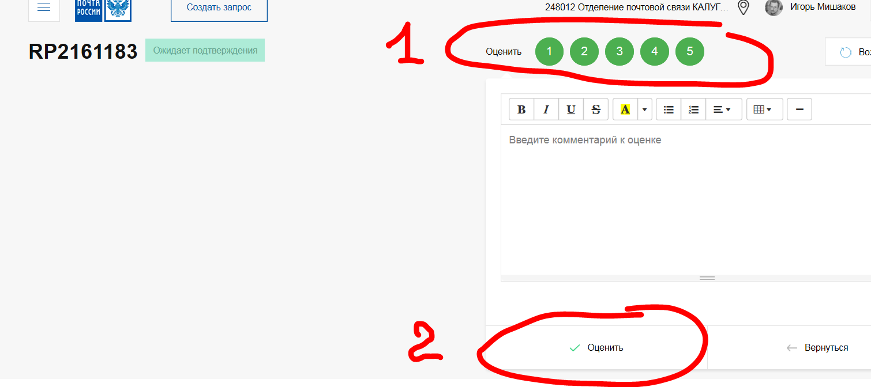

1. После этого запрос будет Закрыт.

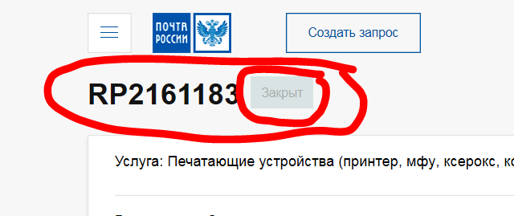

Если запрос своевременно не закрыть – придется объясняться потом о причине.